15/11/2022

Leçon 11La plante productrice de matière organique

constat : Nous avons vue que les partie aérienne de la plante sont des lieu ou se realise la photosynthése en c’est dernière sont verte soit chlorophylienne or ce qui est vert dans une cellules végétales sont des organite appeler chloroplaste.

Pb : On vas cherchez a verifier que la photosynthése est bien le fait des chloroplastes

Stratégie :
-isoler des chloroplaste les éclairés et vérifier que leurs millieu de vie s’enrichie en O2 et s’apovrie en CO2 par EXAO ( experience assisté par ordinnateur)
- verifier aussi qu’ils produise du glucose

doc 4 elodée
sucre complexe = sucre issue de sucre simple
lugol jaune pipi deviens noir bleu avec l’amidon
nb chloroplaste reduit traitement au lugol marche pas
amidon => photosynthèse
accroche les un au autres pour ranger et utilise facilement le glucose

équation photosynthèse
6CO₂+6H₂O => 6O₂+C₆H₁₂O₆

Energie lumineuse>^

4bis ultrasculture d’un chloroplaste

lumière frape les thylacoide

- Le chloroplaste, siège de la photosynthèse :

Des cellules végétales éclairées présentent beaucoup plus de chloroplastes que des cellules non éclairées depuis plusieurs jours. De plus, ces nombreux chloroplastes contiennent de l’amidon (=polymère de glucose) contrairement aux chloroplastes privés de lumière. Enfin, quand on éclaire ces organites après les avoir isolés, ils se mettent à produire de l’O₂ et à consommer du CO₂.

CONCLUSION : Les chloroplastes sont bien le siège de la photosynthèse.

Constat : Si les chloroplaste font la photosynthèse alors il doivent etre capable de capter la lumière

PB : On vas cherchez a comprendre comment les chloroplaste peuvent capter de la lumiere

Hypothese
- Ils contiennent des pigment qui absorbe des longeur d’onde

Stratégie :
- extraire les pigment des chloroplaste et faire une chromatoghraphie
-mesurer leurs spectre d’absortion et le comparer au spectre d’action de la photosynthése

spectre action : on les eclaire en different couleur et on observe la production de CO₂

activité : l’absorption d’énergie lumineuse par les pigments chlorophylliens

brouillon :

Doc1
pigment brute = absorbe avant 500nm et a 650mn fortement soit les
la chlorophylle a = absorbe vers 425-450nm et a 650nm fortement
La chlorophylle b = absorbe a 500nm fortement et a 650 moyennement
la carotène = absorbe au maximum a 450nm fortement

observe :
-même couleur visible a peut prés,pour la chlorophylle a,b et le pigment brute mais pas la même longueur d’onde d’absorption

en déduit :
photosynthèse surement due a energie > UV et < IR

Doc2

observe :
-pic absorption vers 450nm et 700nm
-photosynthèse suit l’absorption des couleur visible par le cerveau humain

- L’absorption de lumière par les chloroplastes :

Les chloroplastes contiennent divers pigments : chlorophylle a, chlorophylle b, bêtacarotènes, xanthophylles. Ces molécules absorbent l’énergie lumineuse car elles sont constituées de cycles à doubles liaisons. Cette absorption se fait surtout dans les longueurs d’ondes correspondant au bleu et au rouge et ceci se superpose au spectre d’action de la photosynthèse. Ce dernier se détermine en mesurant le dégagement d’O₂ en fonction des diverses longueurs d’onde.
La somme de tous les pigments chloroplastiques se nomme chlorophylle brute.
Le vert est très peu absorbé d’où la couleur verte dominante des végétaux chlorophylliens.
L’énergie lumineuse fait passer les pigments d’un état normal à un état dit excité car les électrons (e-) des doubles liaisons passent à un niveau d’énergie supérieur. Ces e- finissent par quitter les pigments à condition de rencontrer une molécule capable de les accepter (= un oxydant). On parle de photo-oxydation des pigments chlorophylliens. C’est ainsi que l’énergie lumineuse est transformée en énergie chimique.

CONCLUSION : Les chloroplastes captent l’énergie lumineuse et sont source d’énergie chimique grâce aux divers pigments qu’ils contiennent.

Constat : ainsi les pigment exciter cède des électrons a une molécule oxydant

PB : On vas cherchez a identifier quels est cette molécule qui joue le rôle d’oxydant

hypothèse : l’oxydant serait le dioxyde de carbone

Strat :
-réaliser une photosynthèse en EXAO en absence de CO₂

schéma

AH₂ reducteur A oxydant

oxydation

réduction
B BH₂
oxydant réducteur

AH₂ + B => A+BH₂

les chloroplastes n’utilise pas le CO2 comme oxydant mais peut utilisé n’importe le quelles

couple naturel

NADP⁺/NADPH sont des coenzyme sont rôle est de transporter les électrons

=> H++2e-
H++2e-<=

- L’accepteur des électrons des pigments photosynthétiques :

Contrairement à ce que peut le laisser croire l’équation-bilan de la photosynthèse, ce n’est pas le CO₂ qui accepte les électrons des pigments chlorophylliens excités pour produire du dioxygène. C’est Hill qui l’a démontré en 1937 en utilisant un réactif oxydant dans un milieu dépourvu de CO₂ mais éclairé. Les chloroplastes ont produit du dioxygène en absence de CO₂.
Depuis, l’accepteur des électrons in vivo a été identifié. Il s’agit du NADP+ qui se réduit en NADPH. Ces petites molécules très utiles dans les diverses voies métaboliques des cellules sont appelées des co-enzymes.

CONCLUSION : Ce sont des coenzymes à l’état oxydé qui se réduisent au contact des pigments excités par la lumière.

Constat : Nous venons de voir que le co2 n’eest pas a l’origine du dégagement d’O2 typique de la photosynthèse

PB : On vas cherchez a comprendre comment est produit le dioxygène lors de la photosynthèse

hypothèse :
- casser la molécule d’eau

strat :
-demontrer que le dioxygène provien de l’eau en urilisant de l’eau radioactive ou de l’eau constituer d’isotope reperable et en vérifiant que la radioactivite que c’est isotope se retrouve dans l’O2

vegetaux fabrique O2 en cassant de l’H2O par photolyse

2H₂O=>O₂+4H⁺+4e⁻

lumière

NADP⁺=>NADPH
e⁻+h⁺
Pigment

ADP+Pi=> ATP
e⁻+H⁺

H2O O2
- Photolyse de l’eau et origine du dioxygène lors de la photosynthèse :

Les expériences de Ruben et Kamen en 1941 ont permis de démontrer que le dioxygène produit lors de la photosynthèse est issu de la dissociation de la molécule d’eau appelée photolyse.
Cette photolyse ne se fait qu’à proximité des pigments chlorophylliens lorsqu’ils ont été excités par la lumière au niveau de l’espace intracthylacoïdien ou lumen. La perte des électrons qui ont été transférés au NADP+ rend la chlorophylle très oxydante. Elle va donc casser la molécule d’eau et récupérer ses électrons en libérant de l’O2.
Celon :
2H₂O=>O₂+4H⁺+4e⁻

l’absorption des longeur d’onde par les pigment, la photolyse de l’eau et la reduction du NADP+ constituent la phase photochimique ou luumineuse oun claire de la photosynthèse. Lors de cette phase de l’ATP est aussi former a partir de ADP+PI par des indépésynthase, des enzyme enchassé dans la menbrane des thylacoide
CONCLUSION : Le dioxygène est issu de la photolyse de l’eau qui est une oxydation se produisant dans le lumen 12 H2O + 12NADP+ +18ADP + 18Pi=> 6O2 + 12NADPH + 18 ATP + 2H+

ATP

ATP synthase

ADP+Pi

Constat:le co2 est donc la molécule a l’origine du glucose si on se fie a l’equation bilan de la photosynthése

PB :On vas cherchez a comprendre comment le CO2 s’incorpore dans le glucose qui est unne molecule organique

hypothèse :
- Le CO2 serait réduit en glucose grâce au NADPH produit lors de la phase photochimique

Stratégie :
-utilisé du CO2 radioactif pour démontré sont incorporation dans le glucose en présence de NADPH

photosynthèse en plusieurs étape

CO2=> APG=> 3C=>6C glucose => acide carbone
=> aa

V. L’incorporation du CO₂ dans les molécules organiques :
Les expériences de Calvin et Benson en 1950 ont permis de comprendre que le dioxyde de carbone subit une réduction grâce au NADPH dans le stroma. Cette réduction ne se fait pas en une seule étape. Le CO₂ est transformé en diverses molécules successivement jusqu’à ce qu’il y ait production de glucose, lors d’un cycle biochimique appelé cycle de Calvin. Une fois synthétisé, le glucose entre dans diverses voies métaboliques et peut donner du saccharose qui est un ose constitué de l’association d’une molécule de glucose et d’une molécule de fructose. Le fructose dérive du glucose. Il va pouvoir aussi donner des acides aminés. D’ailleurs, ce sont ces acides aminés et le saccharose qui vont être libérés dans la sève élaborée par les cellules chlorophylliennes. Enfin, le glucose peut aussi être polymérisé en amidon dans les chloroplastes et constituer ainsi une réserve transitoire qui bien souvent se réduit la nuit par exemple. Cette incorporation du CO2 et l’oxydation du NADPH constituent la phase chimique ou sombre de la photosynthèse.

CONCLUSION : Le CO₂ est réduit par le NADPH en glucose dans le stroma et ce glucose est soit mis en réserve dans les chloroplastes sous forme d’amidon soit métabolisé par les cellules chlorophylliennes principalement en acides aminés et en saccharose libérés dans la sève élaborée.

6CO2 + 18ATP + 12NADPH + 12H+ => C6H1206 + 18ADP + 18Pi + 12NADP+ + 6H2O

Constat :Les molécules dérivées du glucose qui sont libérées dans la sève élaborée vont être distribuées à toutes les cellules végétales notamment celles qui sont incapables de réaliser la photosynthèse.

Problème : On va chercher à comprendre à quoi peuvent servir les molécules qui dérivent du glucose issu de la photosynthèse.

Stratégie : suivre les diverses voies métaboliques qui utilisent le saccharose et les acides aminés.

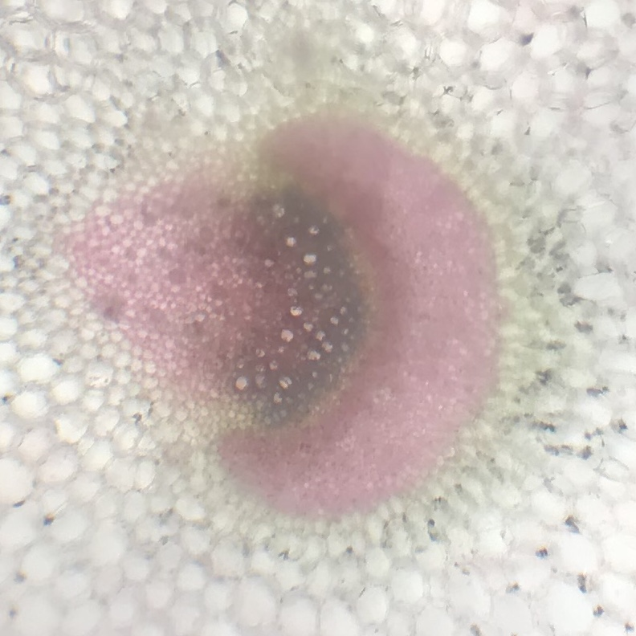
Ligine (paroi de xylème)
Cellulose

Cellulose molécule organique la plus courante sur la planete

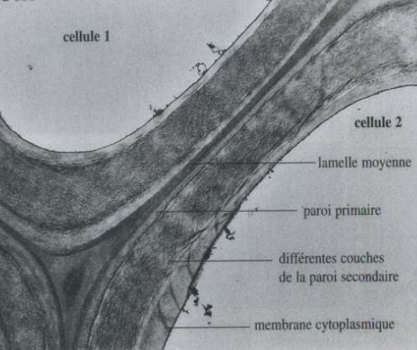
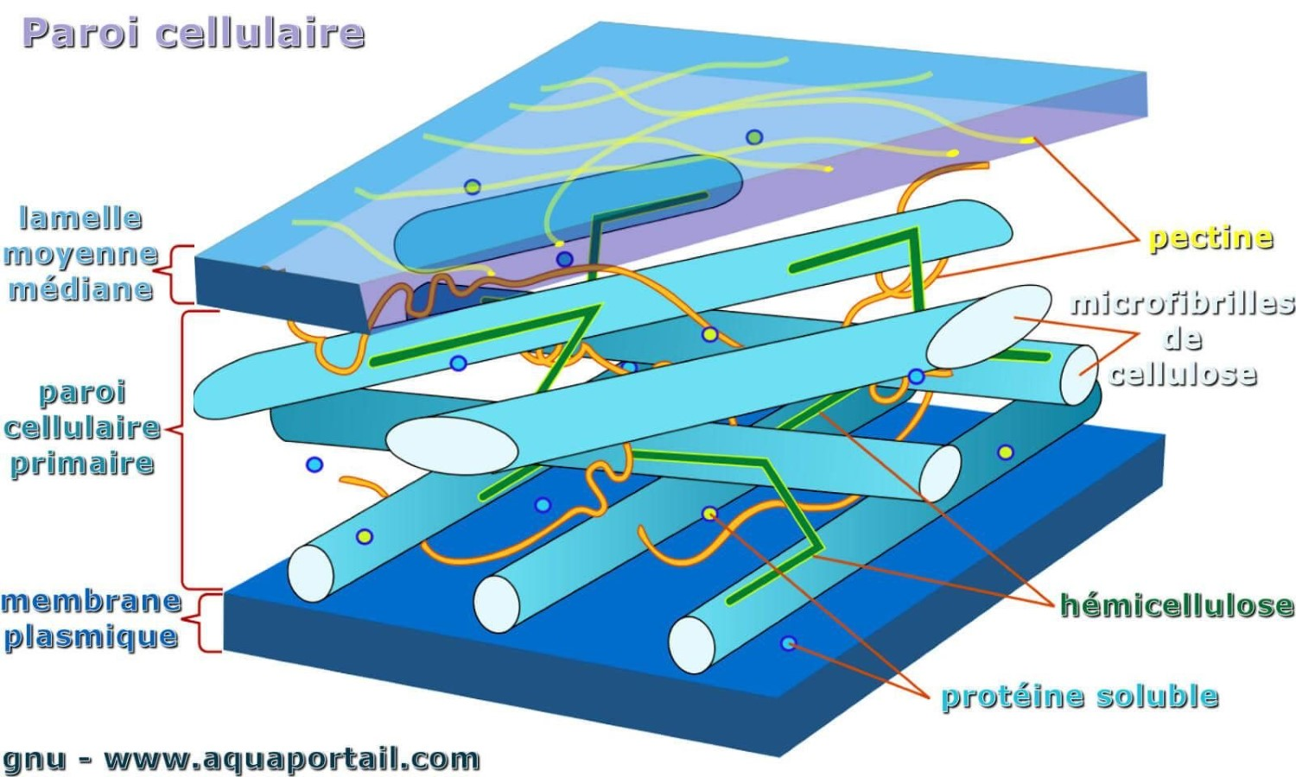

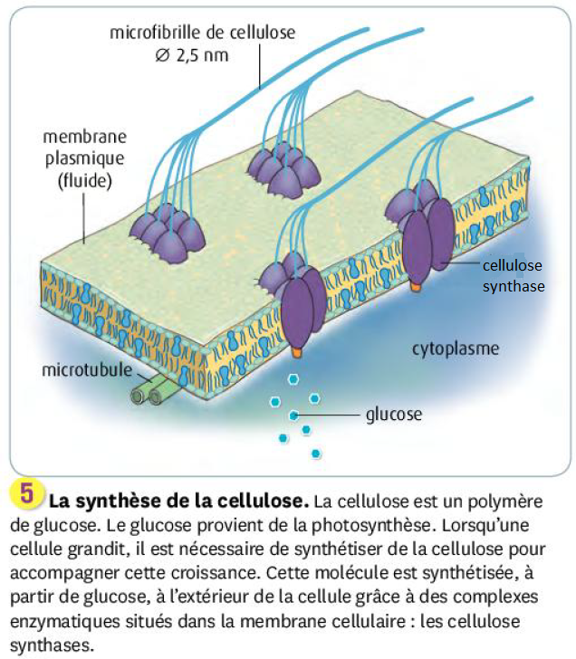
réserve c’est amidon

Les cellules utilisent le le saccharose, le transforme en unités de glucose pour synthétiser de la cellulose
rq : pectines et hémicellulose dérivent aussi du glucoses
La paroi rigidifie les cellules et permet le port dressé des végétaux

pour les lignines, le point de départ est la phénylalanine (un aa) [22]
Lignines rigidifient le xylème (rq : c’est le principal constituant du bois)

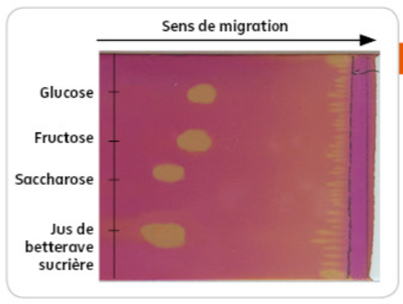
[23 protocole chromatographie]

On remarque qu’il y a présence de saccharose dans betterave → réserve en partie sous forme de saccharose

[26 fiche technique lugol]

déduction : dans pomme de terre il y a glycogène (brun acajou)
dans amyloplastes il y a de l’amidon (bleu nuit)

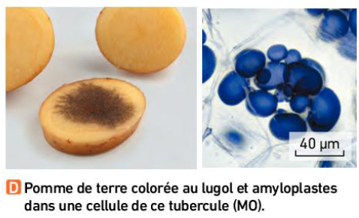

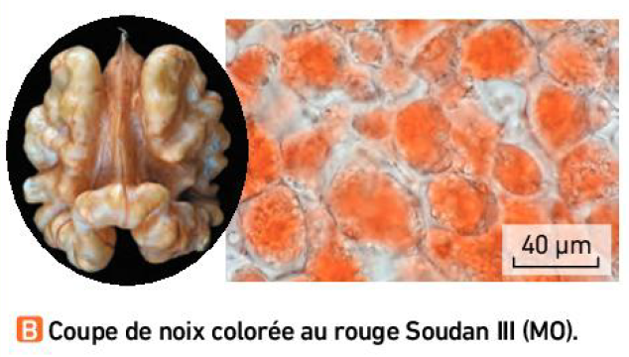
soudant III se localise dans cellules → contiennent des lipides à ces endroits

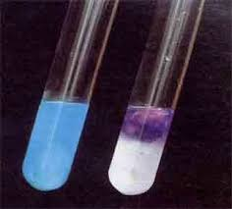
solution de haricots en violet → contient des protéines (et donc des acides aminés)

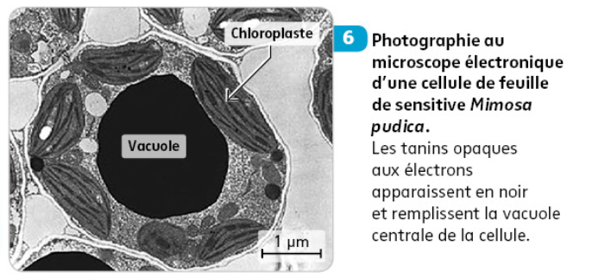
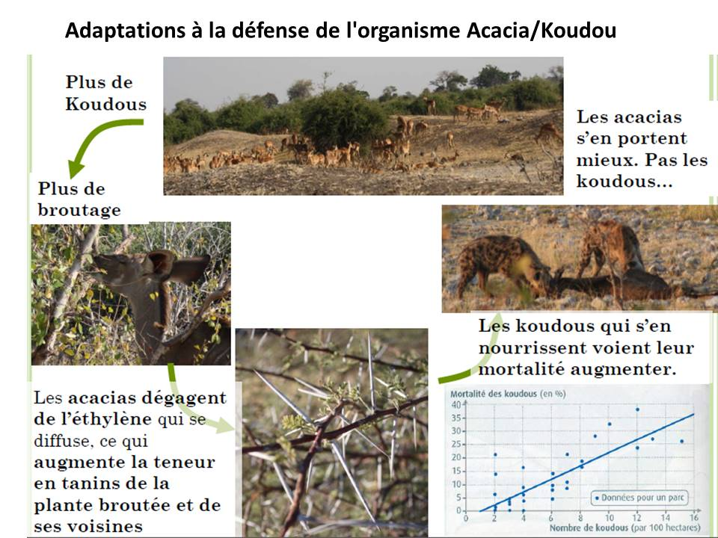
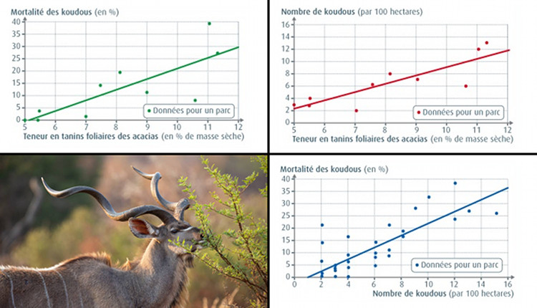

[38 activité anthocyanes et mutualisme]
but : montrer que le changement de couleur des fleurs de Fuchsia excorticata est bénéfique à la fois pour la plante et pour ses pollinisateurs (interaction mutualiste).

Au niveau de cellule vacuole bleu et au pH intermédiaire avant pollinisation et rose et au pH acide après → changement de couleur lieu dans vacuole, précisément dans anthocyanes, et du pH (s’acidifie) → changement de couleur dû à l’acidification de anthocyanes

une fleur rouge produit bien moins de nectar qu’une vert-bleu → une fois pollinisé la plante ne produirait plus trop de nectar et (nectar serait basique la vacuole deviendrait acide car elle contient nectar, ainsi) changerait de couleur ?

Pour les 3 pollinisateurs (que ce soit un oiseau ou un insecte), ces espèces visitent en bien plus grand nombre les fleurs vert-bleu → attirés par cette couleur, qui permet à la plante d’être pollinisé et donc de se reproduire et aux insectes de se nourrir, tandis qu’une fois plus de nectar disponible change de couleur afin de ne pas être endommager par animaux

le changement est bénéfique pour la plante (pas de perte d’énergie à produire du nectar pour rien et augmentation de l’efficacité de la fécondation) et pour les pollinisateurs (pas de perte d’énergie à butiner des fleurs sans nectar) donc interaction mutualiste.

VI. Le devenir des molécules dérivées du glucose produit par photosynthèse :

Quand le glucose produit par photosynthèse n’est pas directement utilisé lors de la respiration cellulaire pour produire de l’énergie (ATP), il peut participer à la croissance et au port dressé des plantes. En effet, les cellules végétales sont entourées d’une paroi rigide composées de longues fibres de cellulose ainsi que d’hémicellulose et de pectines. Or, ces molécules sont toutes des dérivées du glucose. En particulier la cellulose est un polymère du glucose différent de l’amidon. Ce sont des enzymes présentes au niveau de la membrane plasmique, les cellulose synthases qui polymérisent le glucose dérivé du saccharose reçu. Puisque que la croissance passe par une multiplication et un allongement cellulaire, les plantes synthétisent de grandes quantités de cellulose. De plus, la cellulose rigidifie les tissus végétaux ce qui leur permet d’avoir un port dressé. D’autres molécules participent à la croissance et au port dressé. C’est le cas des lignines qui dérivent d’un acide aminé, la phénylalanine après de nombreuses réactions biochimiques contrôlées par de nombreuses enzymes. Ces lignines imprègnent les parois du xylème et elles sont les principaux constituants du bois.

D’autres fonctions essentielles des molécules dérivées du glucose concernent les réserves de molécules organiques. Les stocks réalisés sont variables tant dans la nature de la molécule mise en réserve que dans l’organe stockeur. Ainsi, la betterave produit une racine tubérisée gorgée de saccharose que nous récupérons pour notre propre alimentation. La pomme de terre est une tige souterraine tubérisée qui stocke de l’amidon. Ces organes sont normalement dédiés à la résistance de la plante aux conditions défavorables hivernales. D’autres réserves se produisent dans les graines et sont donc en lien avec la reproduction. C’est le cas des noix qui mettent des lipides en réserve ou des haricots qui eux stockent surtout des protéines. Ces molécules vont être utilisées par l’embryon lors de la germination. Les lipides stockés dérivent du glucose grâce à diverses réactions biochimiques qui conduisent aux acides gras puis aux lipides complexes. De nombreuses enzymes interviennent, là encore dans ce process. Quant aux protéines on sait qu’elles sont des polymères d’acides aminés.

Enfin, d’autres molécules dérivées du glucose participent aux interactions avec les autres êtres vivants. C’est le cas des tanins, stockés dans les vacuoles des cellules, qui dérivent eux aussi de la phénylalanine, dont le rôle est de perturber la fonction de digestion des phytophages et ainsi préserver la plante. Les phytophages voient leur amylase inhibée par les tanins car ces molécules empêchent l’amidon de se loger dans le site actif de l’enzyme. Un exemple classique est celui des koudous des antilopes qui consomment les feuilles de l’acacia. Lorsque certains acacia commencent à être attaqués ils synthétisant rapidement des tanins dans leurs feuilles mais, plus étonnant, les acacias voisins qui ne sont pas encore attaqués font de même. Ceci est une preuve de communication entre ces arbres qui passent en particulier par la production d’un gaz, l’éthylène. Les koudous qui consomment trop de tanins finissent par mourir. On parle ici d’une interaction compétitive. D’autres molécules comme les anthocyanes qui participent à la couleur de nombreux végétaux (fleurs, fruits essentiellement) ont un rôle dans des interactions mutualistes. C’est le cas de fleurs qui changent de couleur lorsqu’elles ont été pollinisées et qui du coup arrêtent de produire du nectar. L’intérêt est d’éviter de produire du nectar pour rien et de diriger les pollinisateurs vers d’autres fleurs. Mais ces derniers tirent aussi un bénéfice de ce signal coloré car ils ne perdent pas de l’énergie à visiter des fleurs sans nectar.

CONCLUSION : Le glucose produit lors de la photosynthèse circule finalement dans la plante sous des formes dérivées, le saccharose et des acides aminés. Les cellules vont métaboliser ces molécules pour produire, avec l’aide de nombreuses enzymes, une grande variétés d’autres molécules assurant différentes fonctions :
• Croissance et port dressé
• Stockage de matière organique dans divers organes et dans les graines
• Interactions compétitives ou mutualistes avec d’autres êtres vivants.

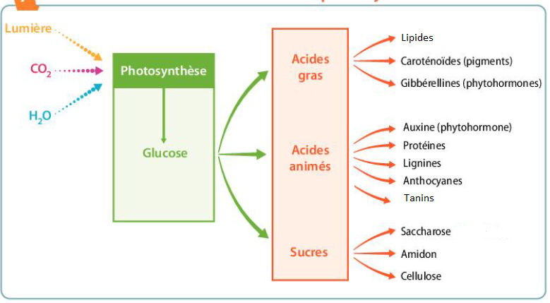
BILAN : Les plantes produisent l’ensemble de leur matière organique grâce à la photosynthèse et à diverses voies métaboliques interconnectées. La photosynthèse est équivalente à une réduction du CO₂ couplée à une photo-oxydation de l’eau libérant de l’O₂. Si très vite le glucose produit lors de la photosynthèse peut être converti en fructose, en saccharose, en amidon et même en acides aminés, de nombreuses autres molécules sont synthétisées par toutes les cellules de l’organisme afin d’assurer les diverses fonctions de nutrition, de reproduction et de relation.

